CHARTE PROJET

INFORMATION GÉNÉRALE
NOM PROJET | CHEF DE PROJET | DATE | MIS A JOUR LE

ÉQUIPE PROJET
NOM | FONCTION | TÉLÉPHONE | E-MAIL | VISA MANAGER

COMITE DE PILOTAGE
NOM | FONCTION | TÉLÉPHONE | E-MAIL | VISA MANAGER

MISSION ET OBJECTIFS DU PROJET

INDICATEURS DU COMITE DE PILOTAGE
DESCRIPTION DES INDICATEURS | MÉTHODE DE CALCUL | OBJECTIF | UNITÉ
Délai | Suivi du planning  % réalisé, % reste à faire | Contrôle de la bonne avancée | Jours
Coûts | Suivi du budget  % de consommation | Contrôle du respect du budget alloué | Euros TTC
Périmètre | Sondage des parties prenantes | Contrôle du taux de satisfaction des parties prenantes | Taux de satisfaction
Implication | Évaluation chef de projet | Contrôle de l’implication de chaque acteur | Note / intervenant

BUDGET
Libellé / tâche | Ressources à utiliser | Coût budgété | Coût réel | Écart

CALENDRIER COMITE DE PILOTAGE
DESCRIPTION | DATE
Phase 0 – Gate 0
Phase 1 - Gate 1
Phase 2 – Gate 2
Phase 3 - Réunion de lancement – Gate 3
Phase 3 – Validation généralisation – Gate 4
Phase 4 – Gate 5

ACTIONS CORRECTIVES - COMMENTAIRES
DESCRIPTION | RESP. | DELAI

VALIDATION
TITRE | CHEF DE PROJET | DIRECTEUR COMITE DE PILOTAGE | XXX
NOM
DATE
SIGNATURE

Matrice des responsabilités

NOM PROJET
Tâches | Membres de l’équipe projet
 | Acteur 1 | Acteur 2 | Acteur 3 | Acteur 4 | Acteur 5
Tâche 1 | A | R | C | - | -
Tâche 2 | - | R | - | - | -
Tâche 3 | P | P | P | C | R

R Responsable : personne en charge de l’action, décision

A Accountable : Personne qui valide la décision (veto) – autorisation écrite

S Supportive : Personne ressource

C Consult : Personne à consulter avant toute décision

I Inform : Personne informée de la décision / action

Les risques

DESCRIPTION | EFFETS | PROBABILITÉ  (1 à 3) | IMPORTANCE  (1 à 3) | RÉSULTAT

Plan de maîtrise des risques

Projet
Responsable
Date de création |  | Date de fin prévue

Intitulé du risque | Description du risque | Actions proposées | Resp. | Délai | P | D | C | A

Calendrier

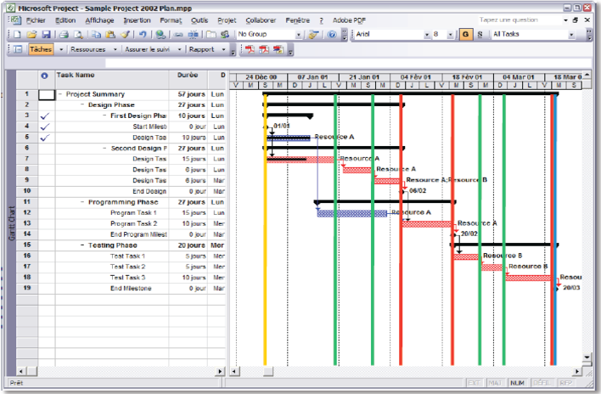

Analyse des impacts

